Форма
ПАСПОРТ СПЕЦИАЛИСТА
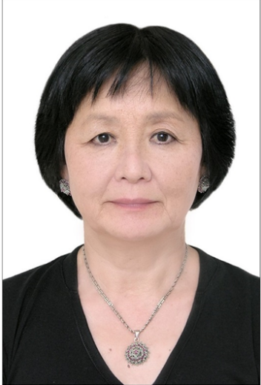 | 1. Фамилия Сулейманова  2. Имя Шафика  3. Отчество Саматовна  4. Пол женский  5. Дата рождения 17 января 1953г  6. Место рождения г Каракол (Пржевальск)  7. Национальность кыргызка
8. Гражданство Кыргызская Республика
Образование высшее
1. наименование вуза, где учился МГУ им М.В.Ломоносова
2. год окончания вуза 1975г, аспирантура МГУ им М.В.Ломоносова 1980г
Место работы в настоящее время
1. Государство Кыргызская Республика
2. Организация КНУ им.Ж.Баласагына
3. Должность декан факультета биологии
Наличие ученой степени
- Степень (К) кандидат биологических наук
- Отрасль наук биология
Шифр специальности (по номенклатуре научных работников) 03 00 12
Дата присуждения 04.06.1982г
Наличие академических званий
1. Звание доцент 05.1996г ВАК КР
1. Количество публикаций 55 в т.ч.,учебно-методических 6, учебник Вирусология

Дата заполнения "16января 2023 г.

Подпись

Примечание: при заполнении не использовать сокращения.

